南投縣 新豐 國民小學執行108年度「暑期保護少年－青春專案」
之「親職教育或生命教育」活動成果報告表
課程性質 | ☑親職教育  □生命教育
活動名稱 | 1.暑期保護青少年─青春專案--家長引導子女生命教育學習單
辦理日期 | 自 108 年 7 月 31 日 起 至 108 年 8 月 23 日 止。
參與對象 | 本校學生與家長。
參與人數 | 男： 30 人、女： 40 人、合計： 70 人。
附件 | 照片 4 張
活動內容及實施情形：
1.暑期保護青少年─青春專案--家長引導子女生命教育學習單(如相片)

效益評估：
- 「暑期保護青少年─青春專案--家長引導子女生命教育學習單」：家長引導子女學會愛惜生命、暑期活動安全。

承辦人：蔡慶成 校 長：賴信佑

南投縣 新豐 國民學執行108年度「暑期保護少年－青春專案」
之「親職教育或生命教育」活動成果佐證相片
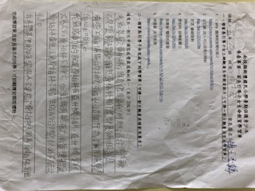 |  | 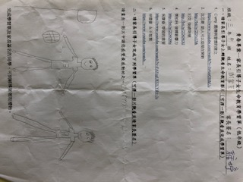
活動名稱 | 家長引導子女生命教育學習單 | 活動名稱 | 家長引導子女生命教育學習單
活動日期 | 108.8.15 | 活動日期 | 108.8.15
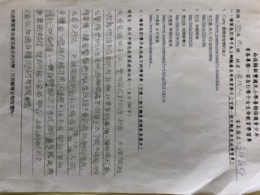 |  | 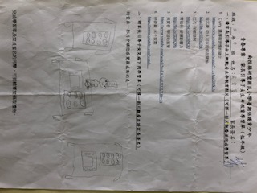
活動名稱 | 家長引導子女生命教育學習單 | 活動名稱 | 家長引導子女生命教育學習單
活動日期 | 108.8.15 | 活動日期 | 108.8.15

南投縣 新豐 國民小學執行108年度「暑期保護少年－青春專案」
之「親職教育或生命教育」活動成果報告表
課程性質 | □親職教育  ☑生命教育
活動名稱 | 2.青春專案生命教育宣導活動
辦理日期 | 自 108 年 7 月 31 日 起 至 108 年 8 月 23 日 止。
參與對象 | 本校師生。
參與人數 | 男： 45 人、女： 53 人、合計： 98 人。
附件 | 照片 4 張
活動內容及實施情形：
青春專案生命教育宣導活動
1.宣導生命意義
2.配合教育部宣導「暑期學生活動安全注意事項」，包含：活動安全、交通安全、校園及人身安全、藥物濫用防制、犯罪防制等…。
效益評估：
- 配合教育部宣導「暑期學生活動安全注意事項」，包含：活動安全、交通安全、校園及人身安全、藥物濫用防制、犯罪防制等。配合教育部宣導「暑期學生活動安全注意事項」，包含：活動安全、交通安全、校園及人身安全、藥物濫用防制、犯罪防制等…。

承辦人：蔡慶成 校 長：賴信佑

南投縣 新豐 國民學執行108年度「暑期保護少年－青春專案」
之「親職教育或生命教育」活動成果佐證相片
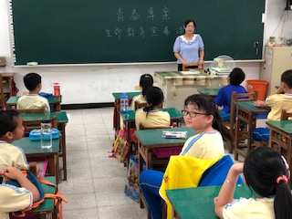 |  | 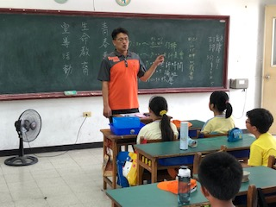
活動名稱 | 生命教育宣導活動 | 活動名稱 | 生命教育宣導活動
活動日期 | 108.8.2 | 活動日期 | 108.8.2
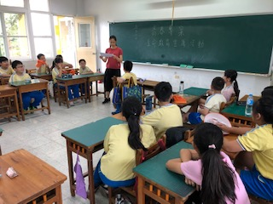 |  | 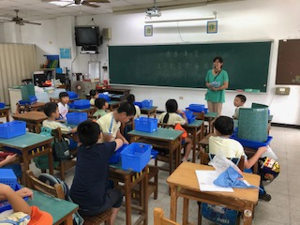
活動名稱 | 生命教育宣導活動 | 活動名稱 | 生命教育宣導活動
活動日期 | 108.8.2 | 活動日期 | 108.8.2

